

《程序设计课程设计》实验三
实验报告

题 目：
学 院：
专 业：
班 级：
学 号：
姓 名：
指导老师：
完成日期：

目录

第1章 项目介绍 1
1.1 生命游戏介绍 1
1.2 实现简介 1
第2章 系统设计 1
第3章 关键技术介绍 2
第4章 软件说明书 5
第5章 总结 6
参考资料 6

第1章 项目介绍

1.1 生命游戏介绍
康威生命游戏（英语：Conway's Game of Life），又称康威生命棋，是英国数学家约翰·何顿·康威在1970年发明的细胞自动机。
它最初于1970年10月在《科学美国人》杂志上马丁·葛登能的“数学游戏”专栏出现。
生命游戏中，对于任意细胞，规则如下：
每个细胞有两种状态 - 存活或死亡，每个细胞与以自身为中心的周围八格细胞产生互动（如图，黑色为存活，白色为死亡）
当前细胞为存活状态时，当周围的存活细胞低于2个时（不包含2个），该细胞变成死亡状态。（模拟生命数量稀少）
当前细胞为存活状态时，当周围有2个或3个存活细胞时，该细胞保持原样。
当前细胞为存活状态时，当周围有超过3个存活细胞时，该细胞变成死亡状态。（模拟生命数量过多）
当前细胞为死亡状态时，当周围有3个存活细胞时，该细胞变成存活状态。（模拟繁殖）
可以把最初的细胞结构定义为种子，当所有在种子中的细胞同时被以上规则处理后，可以得到第一代细胞图。按规则继续处理当前的细胞图，可以得到下一代的细胞图，周而复始。
不可判定性
生命游戏中的许多图案最终变成了静物、振荡器和宇宙飞船的组合；其他模式可能被称为混乱。一种模式可能会在很长一段时间内保持混乱，直到最终确定为这样的组合。
生命游戏是不可判定的，这意味着给定初始模式和后续模式，不存在可以判断后续模式是否会出现的算法。鉴于生命游戏是图灵完备的，这是暂停问题的必然结果：确定给定程序是完成运行还是从初始输入开始永远运行的问题。

1.2 实现简介
本程序使用C++11版本，DevC++集成开发环境，以及logoC图形库的进行开发。在开发的过程中，理解并掌握了该图形库的初步使用，二维数组的周边遍历方法，使用画笔作为定位的方法等思想。最终实现生命游戏的原始版本。

第2章 系统设计
本程序分为四大部分，分别是绘图部分，演化部分，随机生成初始状态部分。储存生命游戏当前的状态中使用了二维数组，并使用1和0来表示生命游戏中当前位置存活的状态和死亡的状态。
绘图部分：
绘图部分主要负责将生命游戏的当前状态可视化地展示给用户。为了实现这一功能，程序使用了一个名为 showWorld() 的函数。这个函数遍历整个世界矩阵，并根据细胞的状态在屏幕上绘制相应的图形。活细胞用实心圆表示，死细胞用空心圆表示。为了提高绘图效果，程序还可以使用颜色、透明度等视觉元素来区分不同状态的细胞。此外，程序还可以实现缩放、平移等功能，以便用户更方便地观察生命游戏的演化过程。
演化部分：
演化部分是生命游戏的核心，负责根据游戏规则计算细胞的新状态。程序使用了一个名为 evolution() 的函数来实现这一功能。这个函数遍历整个世界矩阵，并根据生命游戏的规则计算每个细胞的新状态。为了避免在更新过程中影响其他细胞的状态，程序使用了一个临时矩阵 t 来存储新的世界状态。在计算完所有细胞的新状态后，程序将临时矩阵 t 的内容复制回 world 矩阵。为了提高计算效率，程序可以采用多线程、并行计算等技术来加速演化过程。
随机生成初始状态部分：
随机生成初始状态部分负责为生命游戏创建一个随机的初始状态。程序使用了一个名为 randomWorld() 的函数来实现这一功能。这个函数遍历整个世界矩阵，并为每个细胞分配一个随机的存活或死亡状态。为了生成更有趣的初始状态，程序可以根据用户的需求调整活细胞和死细胞的比例，或者引入预设的模式（如滑翔机、脉冲星等）。

第3章 关键技术介绍
1.二维数组
在生命游戏中，需要存储每个细胞的状态，这里使用了一个二维数组 world 来存储。其中，world[i][j] 表示第 i 行、第 j 列的细胞状态，0 表示该细胞死亡，1 表示该细胞存活。在代码中，使用了两个函数来初始化和清空 world 数组：
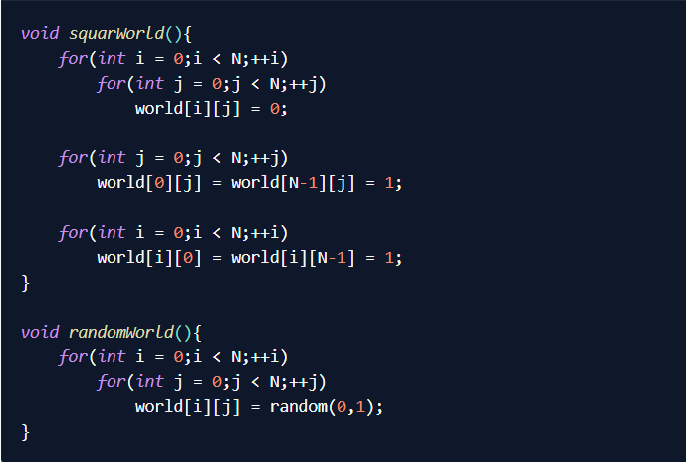
其中，squarWorld() 函数将 world 数组初始化为一个正方形，四周的细胞状态为 1，中间的细胞状态为 0。randomWorld() 函数则随机生成 world 数组中每个细胞的状态。
2. 随机数生成
在 randomWorld() 函数中，使用了 random() 函数来生成随机的细胞状态。random() 函数的原型为：
其中，min 和 max 分别表示随机数的最小值和最大值。在这里，由于只需要生成 0 或 1，因此 min 和 max 都为 0 或 1。
3. 循环语句
在代码中，使用了 for 循环语句来遍历二维数组中的每个元素。例如，在 showWorld() 函数中，使用了两个嵌套的 for 循环语句来遍历 world 数组中的每个元素：
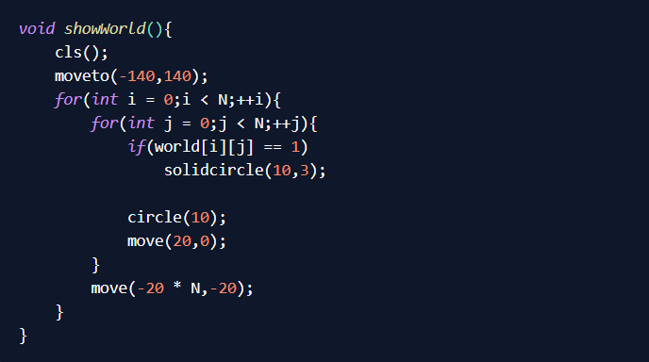
其中，i 和 j 分别表示行和列的索引，N 表示数组的大小。
4. 条件语句
在代码中，使用了 if-else 条件语句来判断细胞的生死状态。例如，在 evolution() 函数中，使用了 if-else 条件语句来判断每个细胞的下一步状态：
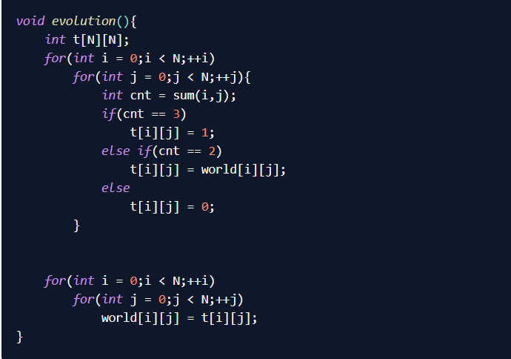
其中，cnt 表示每个细胞周围存活细胞的数量，根据生命游戏的规则，如果一个细胞周围有 3 个存活细胞，则该细胞会在下一步复活；如果一个细胞周围有 2 个存活细胞，则该细胞的状态不变；否则，该细胞会在下一步死亡。

5. 函数
在代码中，使用了 sum() 函数来计算每个细胞周围的存活细胞数量。sum() 函数的原型为：
其中，i 和 j 分别表示细胞的行和列的索引。在函数中，使用了两个嵌套的 for 循环语句来遍历每个细胞周围的 8 个细胞，计算存活细胞的数量。
6．Logo 绘图库
在代码中，使用了 Logo 绘图库中的函数来绘制生命游戏的图形界面。例如，在 showWorld() 函数中，使用了 circle() 函数绘制每个细胞的轮廓，使用了 solidcircle() 函数绘制存活细胞的实心圆：
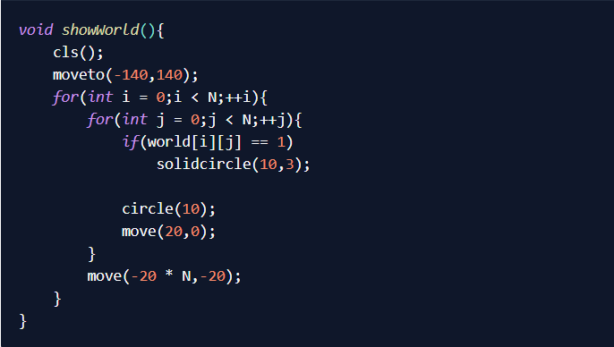
其中，moveto() 函数用于移动画笔的位置，move() 函数用于移动画笔的位置但不绘制任何图形，penspeed() 函数用于设置画笔的速度，hidepen() 函数用于隐藏画笔，pencolor() 函数用于设置画笔的颜色。
7．时间控制
在代码中，使用了 wait() 函数来控制每次演化的时间间隔。wait() 函数的原型为：
其中，seconds 表示等待的时间，单位为秒。在代码中，每次演化后等待 0.5 秒，然后再继续演化。
综上所述，这段代码中使用了多种关键技术，包括二维数组、随机数生成、循环语句、条件语句、函数、Logo 绘图库和时间控制等。这些技术的综合运用，实现了生命游戏的核心逻辑和图形界面，为我们理解和掌握这些技术提供了一个很好的实例。

第4章 软件说明书
该程序是一个基于 C++ 的简单生命游戏实现。生命游戏是一个模拟生物群落演化的零玩家游戏，由英国数学家约翰·康威于 1970 年发明。在这个游戏中，细胞根据其邻居的状态演化。细胞的状态可以是存活（1）或死亡（0）。细胞的演化遵循以下规则：
如果一个活细胞周围有 2 个或 3 个活细胞，它将继续存活。
如果一个死细胞周围有正好 3 个活细胞，它将复活。
在其他情况下，细胞将死亡。
程序使用了一些辅助函数，如 showWorld()、evolution() 和 randomWorld()，以实现游戏的核心功能。程序在一个无限循环中运行，直到用户关闭程序。
为了实现这个游戏，程序首先定义了一个 N x N 的二维数组 world，用于存储细胞的状态。接下来，程序使用 randomWorld() 函数随机生成初始世界状态。这个函数遍历整个世界矩阵，并为每个细胞分配一个随机的存活或死亡状态。
在初始化世界状态之后，程序使用 showWorld() 函数在屏幕上显示当前世界状态。这个函数遍历整个世界矩阵，并根据细胞的状态在屏幕上绘制相应的图形。活细胞用实心圆表示，死细胞用空心圆表示。
程序的核心功能是通过 evolution() 函数实现的。这个函数遍历整个世界矩阵，并根据生命游戏的规则计算每个细胞的新状态。为了避免在更新过程中影响其他细胞的状态，程序使用了一个临时矩阵 t 来存储新的世界状态。在计算完所有细胞的新状态后，程序将临时矩阵 t 的内容复制回 world 矩阵。
在程序的主循环中，程序首先调用 evolution() 函数更新世界状态，然后调用 showWorld() 函数显示新状态。这个过程会一直重复，直到用户关闭程序。

第5章 总结
在本次实验的过程中，我遇到了存活生命不断增加，直至覆盖整个平面的明显错误。为了排查错误出现的位置，将自己的代码和课程中给出的示例代码进行对比，并且不断调试最终解决问题。
这个程序还有改进的地方：为了提高程序的性能，可以考虑使用稀疏矩阵、位图等数据结构来压缩存储空间。此外，程序还需要处理用户输入、界面交互等功能，以便用户可以方便地控制游戏的进程、速度等参数。为了实现这些功能，程序可以采用图形用户界面（GUI）库、事件驱动编程等技术。还可以统计生命游戏中的一些关键数据，如活细胞数量、死细胞数量、演化轮数等。这些数据可以帮助用户更好地了解生命游戏的演化过程和特征。为了实现这一功能，程序可以使用一个名为 countStats() 的函数。countStats() 函数遍历整个世界矩阵，统计活细胞和死细胞的数量。同时，程序还可以维护一个变量 generation，用于记录演化轮数。在每次调用 evolution() 函数更新世界状态后，程序将 generation 的值加一。此外，程序还可以计算活细胞和死细胞的比例，以及活细胞数量随时间的变化趋势等信息。为了将这些统计数据展示给用户，程序可以在绘图部分的 showWorld() 函数中添加相应的代码。例如，程序可以在屏幕上显示一个信息面板，用于实时显示活细胞数量、死细胞数量、演化轮数等数据。此外，程序还可以绘制折线图、柱状图等图形，以直观地展示活细胞数量随时间的变化趋势。统计和展示生命游戏中的关键数据，帮助用户更好地了解游戏的演化过程和特征。通过与绘图部分、演化部分和随机生成初始状态部分的协同工作，程序为用户提供了一个功能丰富、易用的生命游戏模拟平台。
这个程序实现了一个简单的生命游戏模拟。它首先随机生成一个初始世界状态，然后根据生命游戏的规则不断更新世界状态。程序使用了一些辅助函数，如 showWorld()、evolution() 和 randomWorld()，以实现游戏的核心功能。程序在一个无限循环中运行，直到用户关闭程序。
通过这个程序，用户可以观察到生命游戏中的各种有趣现象，如稳定的结构、周期性的结构和复杂的演化过程。这个程序为用户提供了一个简单的平台，用于探索生命游戏的规则和动态行为。

参考资料
- logoc图形库使用参考.pdf
- 程序设计课程设计（程序设计课程设计（2022-2023-2））生命游戏

